南京军区华江饭店位置示意图及交通指引
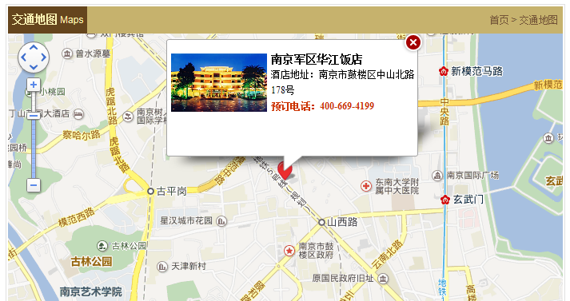
一、南京火车站乘车线路：
乘坐13路公交车到山西路站下车。
二、南京南站（高铁）乘车线路：
乘坐地铁一号线在鼓楼站下车，步行200米到中山北路换乘16、31、34路公交车到山西路站下车。
三、南京长途汽车东站：
乘坐公交162、50路到公交总公司（或地铁一号线至模范马路站），换乘8、22、74、114路公交车到山西路站下车。
四、禄口机场（空港）乘车线路：
乘坐地铁十号线至南京南站，换乘地铁一号线到鼓楼站下车，步行200米到中山北路换乘16、31、34路公交车到山西路站下车。

